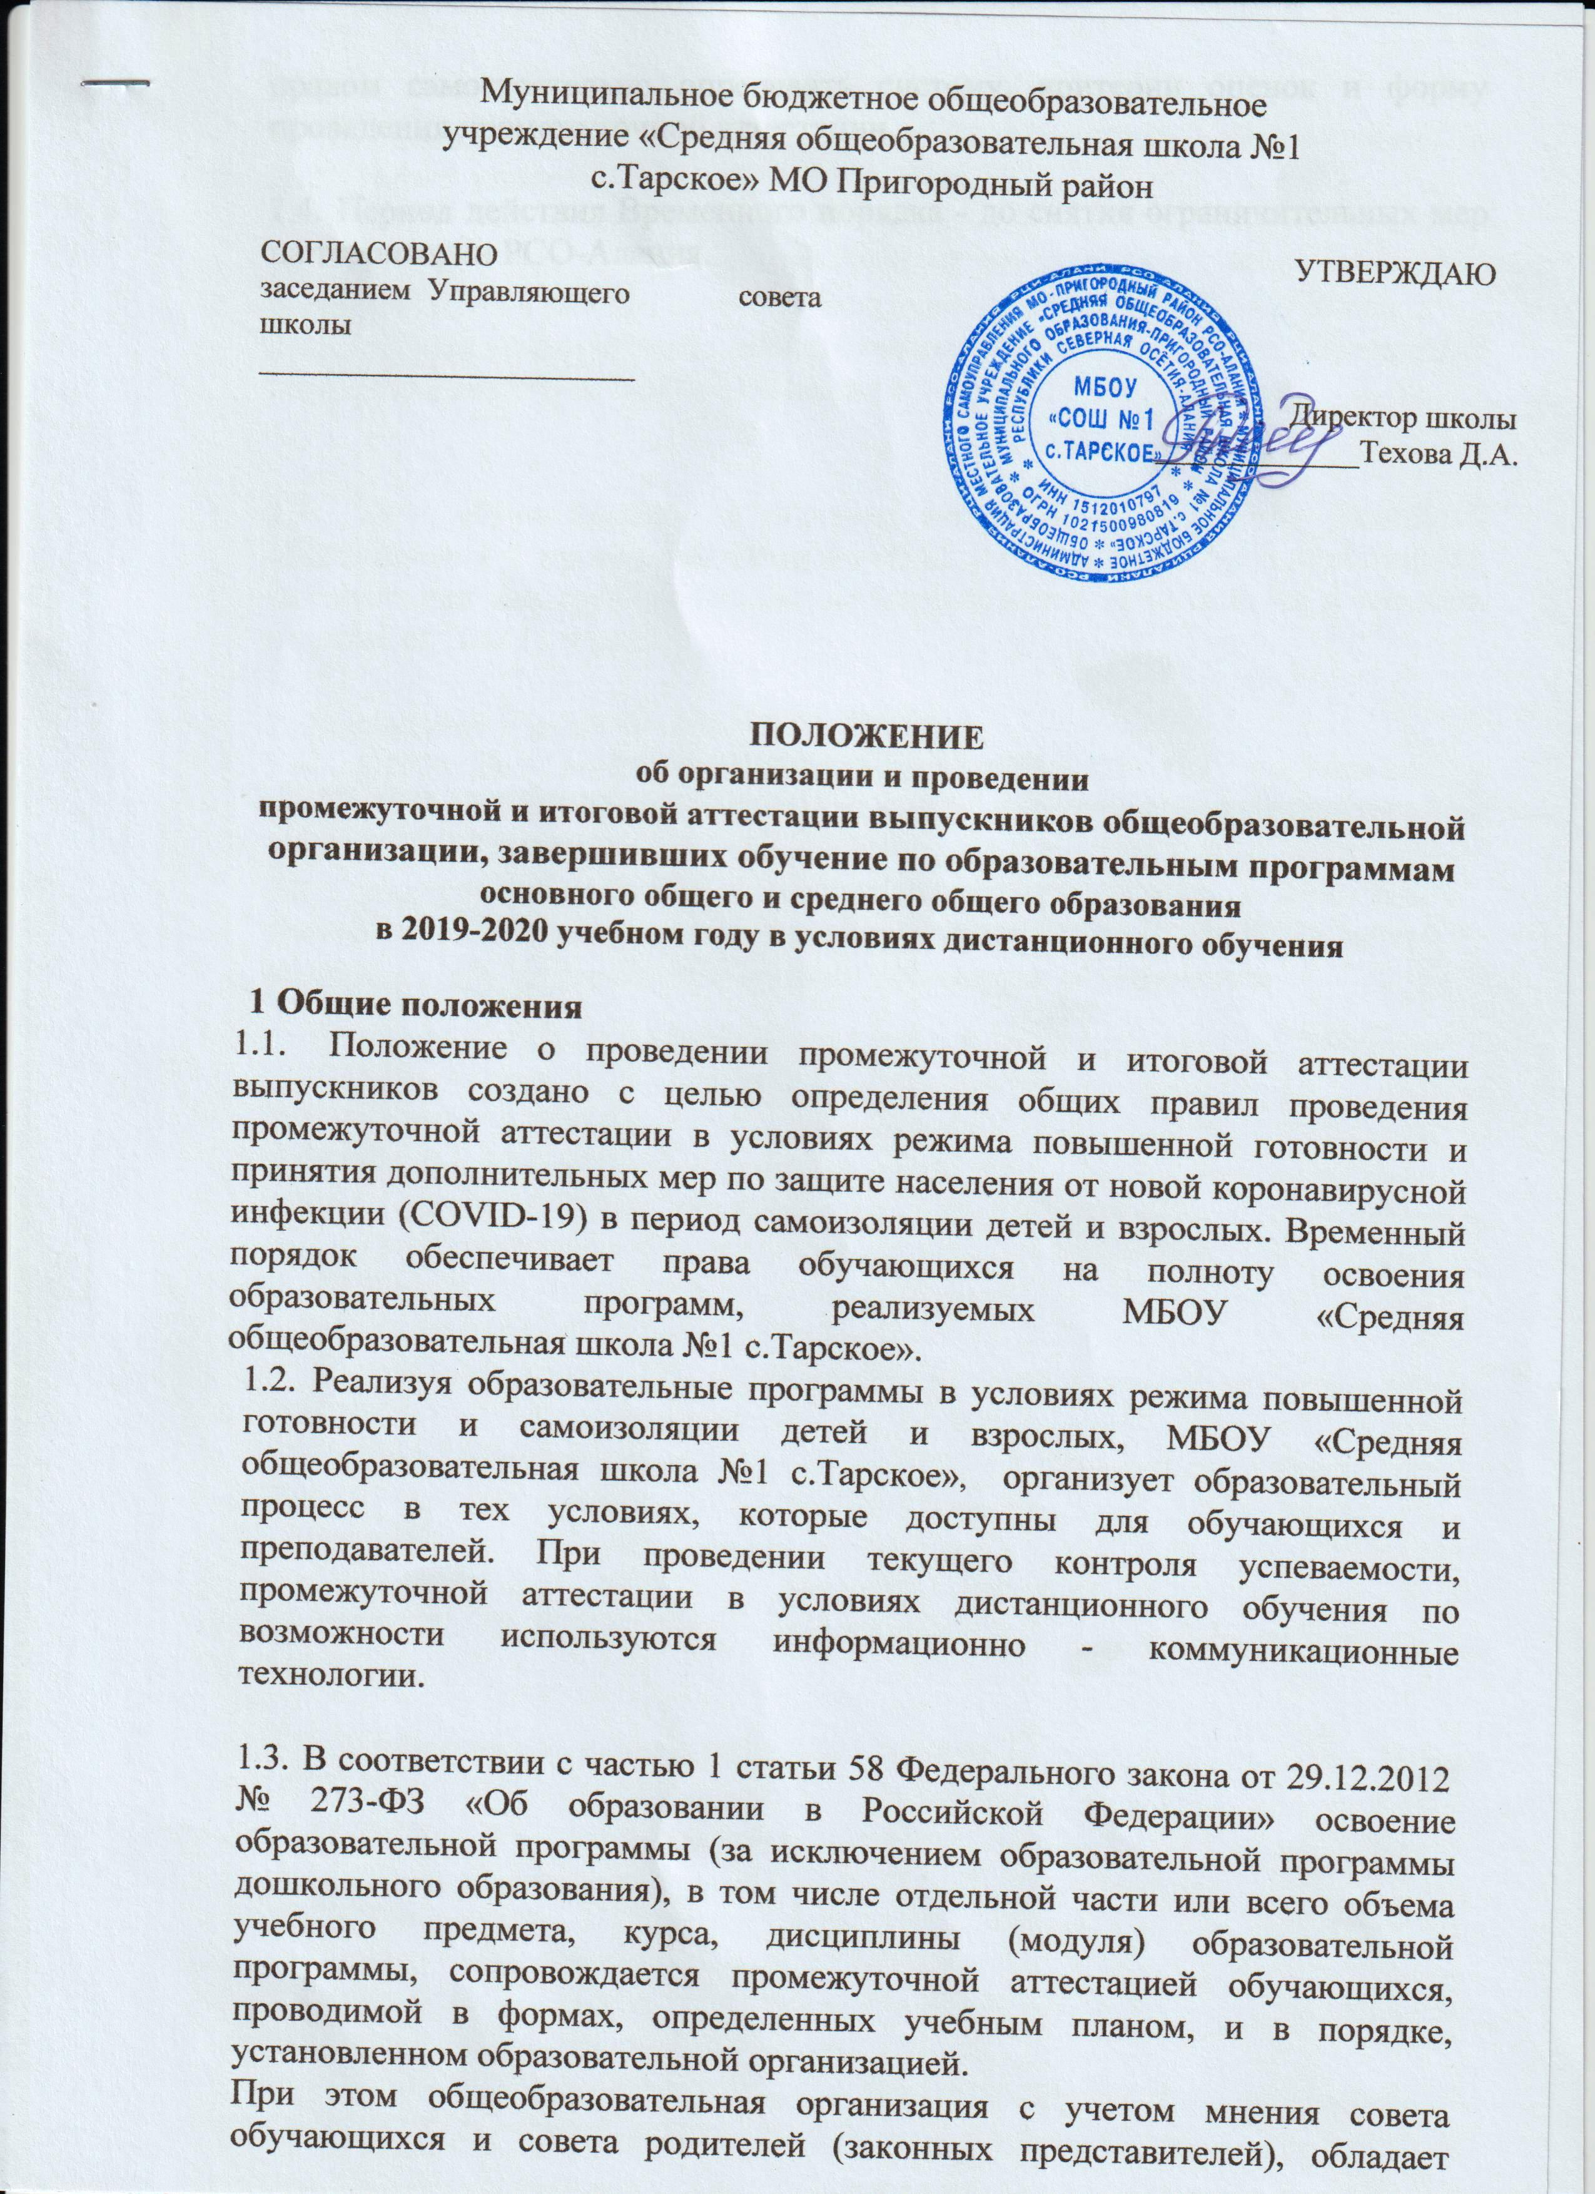

правом самостоятельно определять систему, критерии оценок и форму проведения промежуточной аттестации.

  - Период действия Временного порядка - до снятия ограничительных мер на территории РСО-Алания.

Порядок проведения промежуточной аттестации обучающихся в выпускных классах.
  - МБОУ «Средняя общеобразовательная школа №1 с.Тарское» устанавливает проведение промежуточной аттестации по всем предметам учебного плана в рамках установленных сроков учебного 2019-2020 года.
  - С учетом сложной эпидемиологической ситуации отменяется проведение ГИА ЕГЭ для обучающихся 11 классов в 2019-2020 учебном году.

  - Для обучающихся 11 класса, закончивших освоение основной образовательной программы среднего общего образования, итоговая отметка выставляется как средняя арифметическая отметка полугодовых и годовых отметок за 10 и 11 класс.

Изменения и дополнения.
  - Настоящее положение вступает в силу со дня подписания и опубликования на официальном сайте МБОУ «Средняя общеобразовательная школа №1 с.Тарское».
  - Положение об итоговой аттестации может быть изменено и дополнено в соответствии с вновь изданными нормативными актами муниципального, регионального, федерального органов управления образованием.

